ОСОБЕННОСТИ ДИМЕРИЗАЦИОННОГО РАВНОВЕСИЯ В ТВЕРДОСФЕРНЫХ ЖИДКОСТЯХ
Ткачев Н.К., Пешкина К.Г.
Институт высокотемпературнй электрохимии УрО РАН,
Российская Федерация, 20219, Екатеринбург, ул. С.Ковадевской, 22 N.Tkachev@ihte.uran.ru

Проблема расчета химических равновесий в неидеальных системах является одной из наиболее сложных в физической химии, так как активности участников реакции зависят от сил, действующих между частицами на микроскопическом уровне. Задачу о димеризации в системе твердых сфер можно отнести к наиболее простой, если иметь ввиду парные взаимодействия между частицами. Однако, следствия модели до сих пор недостаточно изучены с точки зрения приложений статистико-термодинамической теории к химическим реакциям. В [1] были рассмотрены особенности димеризационного равновесия в однокомпонентной системе твердых сфер при заданной энергии диссоциации и различных длинах связи в димере в рамках упрощенной сферической модели. В отличие от работ Каммингса и Стелла [2-3], где такая задача была впервые сформулирована, модель, описанная в [1] исходит из принципа минимума свободной энергии Гиббса и дает возможность указать простую причину отклонений от закона действующих масс в форме Гульдберга-Вааге, а именно, изменение объема в результате элементарного акта химической реакции. В [4] предложен метод учета гантелеобразной формы димера и показано, что такая модель, в целом, не меняет качественную картину, описанную в [1], а уточняет расчет их концентрации в области низких температур.
Поэтому, цель настоящего сообщения – представить результаты расчета характеристик димеризационного равновесия в чистой димеризующеся жидкости, а также в присутствии индифферентного растворителя, частицы которого также полагаются твердыми сферами со своим собственным значением диаметра, но не вступают в какие-либо химические реакции.
Для второго случая мы рассмотриваем бинарную систему $А_{с}В_{1−с}$ состоящую из N₁ частиц A₁, N₂ димеров A₂ и N_{В} частиц индифферентного растворителя В. Компоненты $А$ и $В$представляются твердыми сферами различных диаметров ($d_{A}=d,d_{B}=ξd$). Предполагается, что в такой системе возможно протекание самопроизвольной реакции димеризации $2А_{1}=А_{2}$. Очевидно, что числа частиц должны быть связаны условием материального баланса:$N=N_{1}+2N_{2}+N_{B}$.
Положение равновесия системы (или минимум свободной энергии Гиббса) должно быть найдено в данном случае и по концентрации димеров и по атомной плотности ввиду того, что всякое смещение химического равновесия приводит к изменениям мольного объема и наоборот [1]. Это приводит к системе двух уравнений, состоящей из закона действующих масс (ЗДМ) и уравнения состояния (УС). Удобно воспользоваться эквивалентным, но более коротким способом нахождения уравнения ЗДМ посредством условия химического равновесия:
$2μ_{1}=μ_{2}$, $μ_{i}=μ_{i}^{\text{id}}+μ_{i}^{\text{hs}}=μ_{i}^{0}+μ_{i}^{\text{hs}}+\text{kT}\text{ln}(N_{i})$ - химический потенциал i-го сорта.
$\frac{N_{2}}{N_{1}^{2}}=K⋅γ$, где $K=\text{exp}\left(\frac{2μ_{1}^{0}−μ_{2}^{0}}{\text{kT}}\right)=\frac{8π^{32}ℏ^{3}z^{\text{vib}}z^{\text{rot}}}{V(m_{A}\text{kT})^{32}}\text{exp}\left(\frac{E_{d}}{\text{kT}}\right)$ – константа равновесия, где $z^{\text{vib}}={\left(1−e^{−2πℏν/{\text{kT}}}\right)}^{−1} и z^{\text{rot}}={\text{IkT}}/{ℏ^{2}}$– колебательная и вращательная статистические суммы димера, I – момент инерции, ν – частота колебаний в димере, m_{A} – масса атома сорта A, $ℏ$ и k – постоянные Планка и Больцмана соответственно, Т – абсолютная температура. Энергия связи атомов в димере или энергия диссоциации (E_{d} = 2E₁ – E₂) дальше будет рассматриваться как параметр теории для целей анализа общих закономерностей смещения химического равновесия в рассматриваемой модели. При этом $γ=\text{exp}\left[{\left(2μ_{1}^{\text{hs}}−μ_{2}^{\text{hs}}\right)}/{\text{kT}}\right]$ - средний коэффициент активности, который и описывает эффект влияния твердосферных взаимодействий на положение диссоциационного равновесия. $μ_{i}^{\text{hs}}$- вклад твердосферного отталкивания в химический потенциал i-го сорта. Для нахождения этого вклада в данной работе было использовано приближение Мансури-Карнагана-Старлинга (MCS) для свободной энергии твердосферных смесей [6].
Учитывая очевидные соотношения между числами частиц, можно представить мольные доли компонентов в тройной смеси следующим образом: $х_{2}=х;$ $х_{1}=с(1+х)−2х;$$х_{В}=1−с\text{.}$
Получим ЗДМ в следующем виде:
$x{\left[с(1+х)−2х\right]}^{−2}=K⋅γ$

Второе уравнение системы (УС) в рассматриваемом случае выглядит следующим образом:
$p≡\frac{P_{0}d^{3}}{\text{kT}}=\frac{1}{1+x}\frac{η+(1−3y_{1})η^{2}+(1−3y_{2})η^{3}−y_{3}η^{4}}{π6a_{3}(1−η)^{3}}$
P₀ – внешнее давление, а коэффициенты y_{i} приводятся в [6].
В иллюстративном расчете были использованы следующие значения параметров теории: Е_{d} = 10⁻²¹ Дж, $2πℏνk=\text{500} K$. Массы частиц соответствовали $m_{A}=\text{40}m_{p}$,$m_{B}=\text{20}m_{p}$,где $m_{p}$- масса протона. Диаметр атомов сорта А составлял d = 2Ắ. Расчеты были проведены для двух значений λ: 1,1 и 1,8. оответственно. Отметим, что при изучении влияния индифферентного растворителя (концентрационная задача) указанные молекулярные параметры практически не влияют на характеристики димеризационного равновесия, так как входят только в предэкспоненциальный фактор константы равновесия. Внешние условия соответствовали температуре Т= 500 К и p=0.12. Решение системы нелинейных уравнений было осуществлено методом Ньютона-Рафсона.

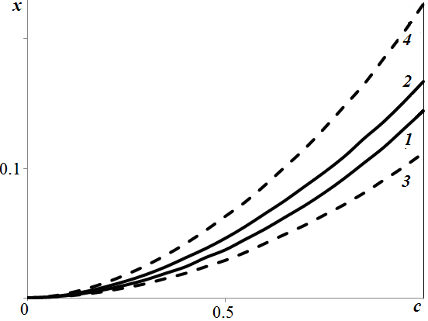 | 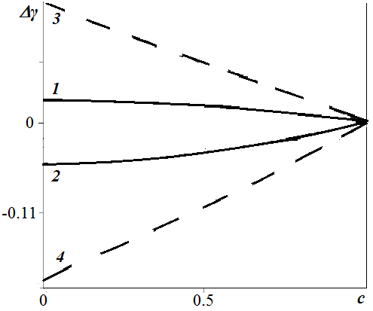
а | b
Рис. 2 a – Концентрационная зависимость содержания димеров в смеси $А_{с}В_{(1−с)}$. Кривые 1 и 3 соответствуют значению $λ=1\text{.}1$, а кривые 2 и 4 при $λ=1\text{.}8$. Размер частиц индифферентного растворителя составлял $ς=0\text{.}8$. b – Концентрационная зависимость среднего коэффициента активности, отсчитанного от его значения в отсутствии растворителя. Кривые 1 и 2 описывают состояния системы при фиксированном $ς=1\text{.}1$ и$λ=1\text{.}1$ и $λ=1\text{.}8$, соответственно. Кривые 3 и 4 рассчитаны при фиксированном $λ=1\text{.}1$ для значений $ς=0\text{.}8$и $ς=1\text{.}3$, соответственно.
Таким образом, и положительные и отрицательные отклонения от идеальности в димеризующейся твердосферной системе в присутствии индифферентного растворителя могут быть достаточно просто описаны с минимальным набором параметров, характеризующим соотношение размеров частиц компонентов смеси.

Работа выполнена при поддержке РФФИ (03-00346-а) и целевой программы УрО РАН ( 12-У-3-1011)

ЛИТЕРАТУРА

- Ткачев Н.К., Зинатулина А.Р. ЖФХ. 2013. вып. 9. С. 1471.
- Cummings P.T., Stell G. Molec. Phys. 1984. 51. N 2. p. 253.
- Cummings P.T., Stell G. Molec. Phys. 1985. 55. N 1, p.33.
- Ткачев Н.К. РАСПЛАВЫ. 2014. 2014. вып. 2. С. 87.
- Cummings P.T., Stell G. Molec. Phys. 1987. 60. N 6. p. 1315.
- Mansoori G.A., Carnahan N.F., Starling K.E. et al. J. Chem. Phys. 1971. V. 54. P. 1523.

